浙江省注册会计师协会会员
2009年网络教育培训使用流程
登录网址：
http://zjcpa.ce.esnai.net/

- 登录学堂
进入浙江省注册会计师协会远程教育页面后，在左侧“登录学堂”处，大家可以看到“登录方式”后有一个可选择的下拉箭头，点击此下拉箭头，可以看到如下四个选项：

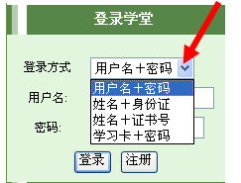

选择“姓名+身份证”选项，如下图：

非执业会员请输入您的真实姓名和身份证号码后点击“登录”按钮完成登录。
执业会员请输入您的真实姓名和会员证书号码后点击“登录”按钮完成登录。
登录后，您在“登录学堂”区域可以看到如下显示：

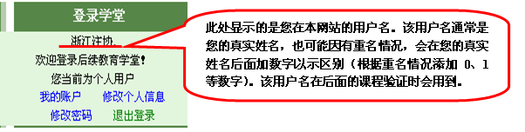
- 参加培训
在培训信息区，点击“参加培训”按钮，如图：
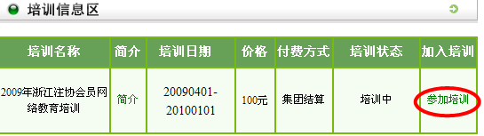

进入如下的集团培训页面后，再点击其中的“参加培训”按钮进入选课页面：
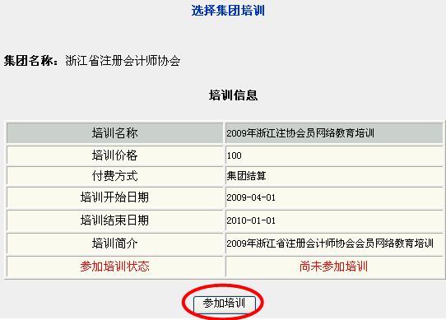
- 选课
进入如下的选课页面后，确定您希望学习的课程，点击其右侧的选择框。当您选择的课程达到注协对课时数的要求后，点击页面下端的确定按钮即完成选课（注意：选课只能进行一次，所选课时必须达到35-40学时，一旦按下确定按钮，所选的课程就不能再更改）：

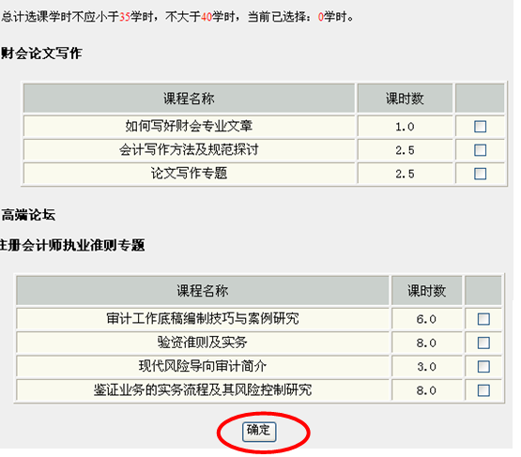

选课成功后，点击“返回后续教育首页”按钮，回到远程教育首页：


四、进入课程学习
（一）开始课程学习：
在首页学习区“我的课程”中，可以看到自己要学习的课程，点击拟学习课程的“进入学习”按钮以进入该课程学习页面：

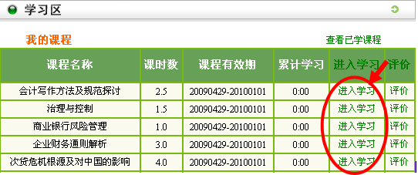

在如下的课程学习页面，点击“其他学员”或“个人付费学员”所对应的“在线播放”或“进入课程”按钮，即可开始相应课程的学习：

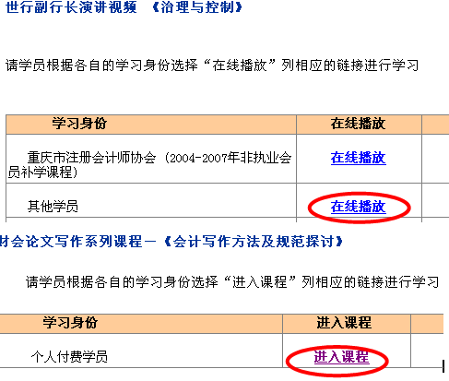

学员也可以点击“我的课程”旁边的下拉框，切换到其他课程去学习：
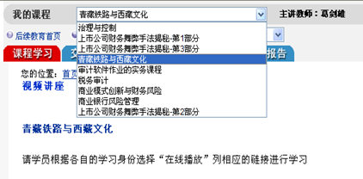
（二）获取许可证：
在首次播放课程时，系统会弹出以下获取许可证的页面，以再次验证学员身份。请在框中输入登录时使用的姓名和证件号码后点击“登陆”按钮，即可开始正常播放课程（如果登陆失败，请检查您在本网站的用户名，即我们在登录环节强调的用户名，用此登陆即可）：
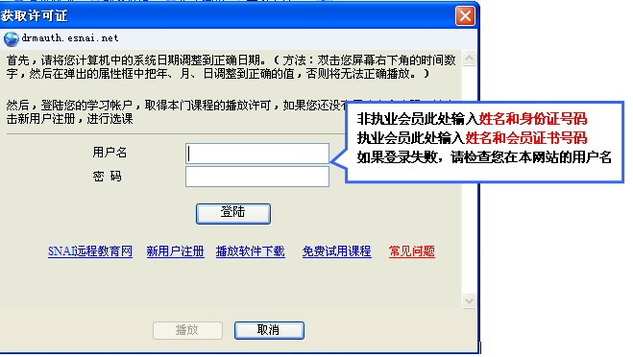

（三）进入视频课程学习后，学员可以按照视频进度学习，也可以点击左下方的知识点，有选择地学习。
（四）其他资源的利用：
- 交流中心：点击“交流中心”按钮，即进入学员之间和学员与老师之间交流的版面：
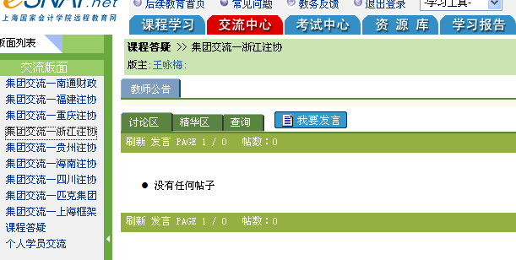
点击“集团交流—浙江注协”栏目，即进入浙江注协学员之间相互交流的平台，也是学员与管理人员之间沟通的平台。
“课程答疑”栏目，是为学员和老师之间的交流和沟通提供的平台，学员在课程学习过程中遇到的问题和疑难，可以进入该版面与相关授课教师进行探讨。

- 资源库：点击“资源库”，可以下载一些经授课教师授权的文本课件或相关阅读材料：
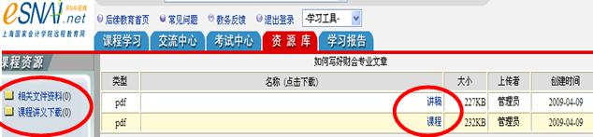

- 学习报告：点击“学习报告”按钮，即可以进入查看自己学习和考试的完成情况：
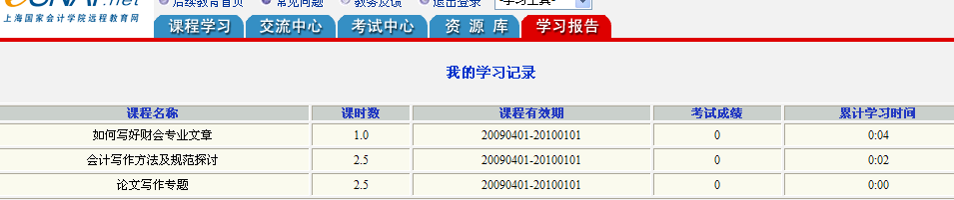

（五）课程评价
在学习区，每门课程都对应有一个“评价”按钮。在您的学习时间达到该课程课时要求后，点击此按钮，您即可以对该门课程的内容和授课形式进行评价：

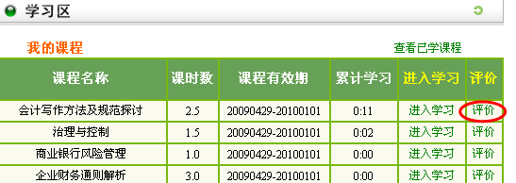

四、密码和个人信息修改
如果您需要修改个人信息或密码，可在首页“登录学堂”下面的相应栏目中修改：


五、教务咨询电话及工作时间
咨询电话：4007001200（免长途，只收市话费）；021-69768053、69768054；
咨询时间：每天8：30——22：00(周末不休)
传真：69768028、69768044
email: elearn@snai.edu

